Практическое задание № 7.

Параллельное включение диодов.
Рассмотрим аналогичную методику для параллельного включения диодов (рис. 9.26). Два параллельно включенных диода можно рассматривать как один эквивалентный нелинейный двухполюсник, например эквивалентный диод. Поскольку ток 1пр этого эквивалентного диода равен сумме тока Inp1 диода VI и тока 1пр2 диода V2, для построения ВАХ эквивалентного диода необходимо сложить ВАХ отдельных диодов (ветви 1 и 2 на рис. 9.26) по току. В результате получается кривая 3 нарис. 9.26. Теперь задача сведена к решенной ранее. Необходимо провести нагрузочную прямую АВ и найти ее пересечение с ВАХ эквивалентного диода. Эти линии пересекаются в точке С. В результате получаем напряжение U*np, которое одинаково для обоих диодов VI и V2. Зная это напряжение, можно по ВАХ диодов найти искомые токи I*np1 и I*пр2-Следует обратить внимание на то, что при параллельном включении диодов их токи оказываются неодинаковыми. Причиной этого служит неидентичность прямых ветвей ВАХ диодов. Для выравнивания токов необходимо ввести в схему дополнительные элементы (например, включить последовательно с каждым диодом выравнивающий резистор).
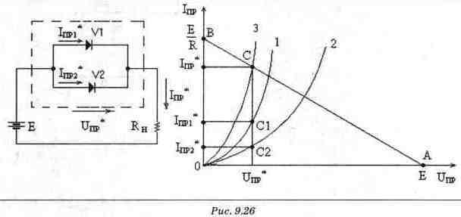
Графоаналитический метод
При графоаналитическом методе имеются два этапа решения. Первый заключается в аппроксимации графически заданной ВАХ аналитическим выражением, второй - в решении систем нелинейных уравнений, составленных по законам Кирхгофа с использованием этого выражения. Если, например, в системе уравнений (9.11), (9.12) в качестве второго уравнения использовать (9.10), то система станет трансцендентной и решение невозможно будет получить в аналитическом виде. Наиболее распространенным видом аппроксимации является линеаризация ВАХ. В этом случае диод замещается моделью из простейших линейных элементов. Для прямой и обратной ветвей ВАХ эти модели различны. На рис. 9.27 показана прямая ветвь ВАХ диода (линия 1) и аппроксимирующий эту ветвь отрезок прямой 2. Уравнение линейной аппроксимации имеет вид: Uд = Кдиф.пр Iд + Uo, (9.13) где Кдиф.пр - дифференциальное сопротивление диода при прямом смещении, Uo - пороговое напряжение. Для определения величины Кдиф. пр необходимо выбрать на аппроксимирующей прямой (прямая 2 на рис. 9.27) две произвольные точки (одна из них может лежать на оси напряжения). Для этих точек нужно найти разность напряжений и разность токов, а затем разделить первую разность на вторую. Это и будет искомая величина. Модель диода при прямом смещении, состоящая из последовательно соединенных идеального источника ЭДС и сопротивления, также показана на рис. 9.27. На рис. 9.28 показана обратная ветвь ВАХ диода (кривая 1) и аппроксимирующий эту ветвь отрезок прямой 2. Уравнение для такой линейной аппроксимации имеет вид:
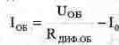(9.14)
где Кдиф. ов - динамическое сопротивление диода при обратном смещении, Io - пороговый ток. Величина R диф.ов определяется тем же способом, что и величина Rдиф. пр. Далее прямое и обратное дифференциальное сопротивления диода RдиФ. пр и R диФ. ОБ будем обозначать
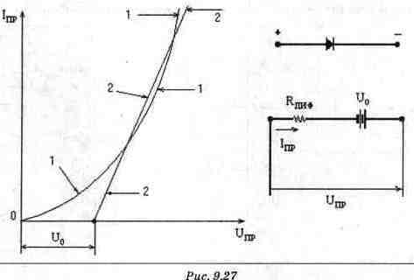
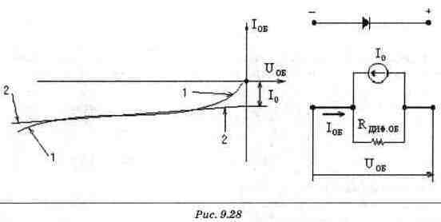
одинаково через Rдиф различая эти обозначения лишь там, где это необходимо по тексту. ВАХ диода при обратном смещении описывается выражением (9.14). Это же выражение справедливо для двухполюсника, показанного на рис. 9.28. Поэтому замена диода двухполюсником будет эквивалентной. Поскольку теперь ВАХ диода имеет два различных аналитических выражения и две модели (для прямого и обратного участков характеристики), необходимо определить, какое из них использовать. Для этого следует предварительно выяснить, в каком состоянии (прямом или обратном) находится диод в исходной схеме. В относительно простых схемах состояние диода не вызывает сомнений. В более сложных схемах после окончания расчета необходимо проверить начальное предположение о состоянии каждого из диодов. Если изначально считалось, что диод работает при прямом (обратном) смещении, а в результате расчета его ток оказался отрицательным (положительным), то предположение о состоянии диода неверно. Необходимо использовать другое выражение для ВАХ диода (и другую модель) и повторить расчет. Полученные выражения (9.13) и (9.14) можно использовать для решения конкретных задач. Если прямое падение напряжения на открытом диоде пренебрежимо мало по сравнению с напряжениями на других элементах схемы, то реальную прямую ветвь 1 ВАХ диода на рис. 9.21 можно заменить вертикальным прямым отрезком 3. В этом случае при расчете схемы можно считать, что выводы диода (анод и катод) короткозамкнуты. Если обратный ток закрытого диода пренебрежимо мал по сравнению с токами других элементов схемы, то реальную обратную ветвь 2 ВАХ диода можно заменить горизонтальным отрезком 4. В этом случае при расчете схемы можно считать, что цепь с диодом разорвана. Ясно, что обе идеальные модели являются предельными частными случаями линеаризации характеристик. При этом решение задач тривиально, и такие случаи не рассматриваются. Простейшая схема с одним диодом (рис. 9.22) с учетом аппроксимации (9.13) описывается следующей системой уравнений:
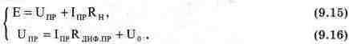
Решение этой системы дает выражение для тока диода:
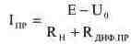(9.17)
Последовательное включение диодов. Схема с двумя последовательно включенными диодами при прямом включении (рис. 9.24) описывается системой уравнении:
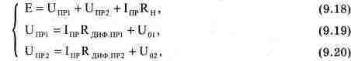
где Rдиф.np1 Rдиф. при - дифференциальные сопротивления диодов VI, V2 при прямом смещении, Uo1, Uo2 - пороговые напряжения диодов VI, V2. Схема замещения, соответствующая этому случаю, приведена на .рис. 9.29. Ток диодов определяется выражением:
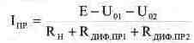(9.21)
Схема с двумя последовательно включенными диодами при обратном смещении (см. рис. 9.25) с учетом аппроксимации (9.14) описывается системой уравнении:
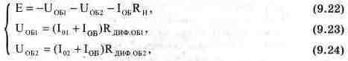
где Rдиф.OBI, RДИФ.ОБ2 - дифференциальные сопротивления диодов VI, V2 при обратном смещении, lo1, Io2 - пороговые токи диодов VI, V2. Схема замещения, соответствующая этому случаю, приведена на рис. 9.30. Ток диодов определяется выражением:
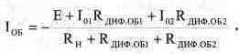(9.25)
Ток Ioб отрицателен, так как к диодам приложено обратное напряжение.
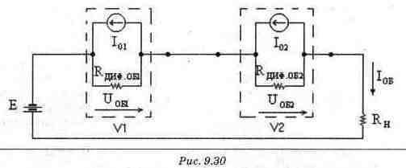
Параллельное включение диодов. Схема с двумя параллельно включенными диодами (см. рис. 9.26) с учетом аппроксимации (9.13) замещается схемой рис. 9,31 и описывается системой уравнений:
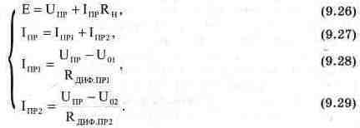
Напряжение на диодах определяется по методу узловых потенциалов выражением:
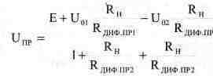(9.30)
Токи диодов VI, V2 можно определить, если подставить (9.30) в выражения для токов (9.28), (9.29). Целесообразность использования того или иного из рассмотренных методов расчета определяется условиями конкретной задачи.
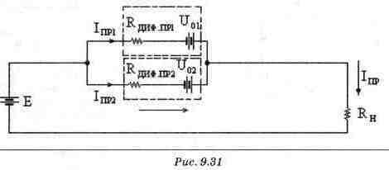
Расчет схем с одним диодом.
Предлагаемые в разделе схемы с одним диодом (файлы с9_080...с9_111) содержат линейную часть с усложненной структурой. Для использования графического метода необходимо предварительно заменить линейную часть схемы эквивалентным генератором. Рассмотрим методику такого преобразования. Пусть в схеме имеется только один нелинейный элемент, например диод. Выделим этот диод из всей схемы, как это показано на рис. 9.32а. Оставшуюся линейную часть схемы можно представить в виде эквивалентного активного двухполюсника, который показан на рис. 9.326. Этот двухполюсник состоит из двух элементов: эквивалентного источника ЭДС ЕЭКВ и эквивалентного резистора Rэкв (см. раздел 2.1 в части, касающейся неидеальных источников напряжения). Величину ЕЭКВ легко измерить в режиме холостого хода, подключив вольтметр вместо диода. Измеренное напряжение и равно искомой величине Едкв. Для определения величины Rэкв можно было бы измерить ток короткого замыкания двухполюсника, а затем разделить Еэкв на этот ток. Такой путь иногда используется при экспериментальном определении параметров эквивалентного двухполюсника. При расчете Rэкв удобнее принять Еэкв=0 и определить сопротивление двухполюсника со стороны его выводов. При определении эквивалентного сопротивления выводы источников ЭДС в исходной схеме необходимо закоротить, а ветви с источниками тока - разомкнуть. То же самое необходимо сделать и в реальной схеме при измерении сопротивления. В схеме измерения, приведенной нa puc. 9.336 выводы источника ЭДС закорочены, а вместо диода к выводам двухполюсника подключен мультиметр в режиме омметра. Расчет схем с несколькими диодами. При расчете схем, приведенных в файлах с9_120...с9_137, необходимо заменить диоды эквивалентными схемами. В результате такой замены будет получена линейная расчетная схема. Методами расчета линейных цепей можно определить токи диодов и напряжения на них. После расчета схемы необходимо проверить начальные предположения о состоянии каждого из диодов (прямое или обратное смещение). В результате расчета может оказаться, что ток диода, замененного эквивалентной схемой для прямого включения, получился отрицательным. Это означает, что изначально было сделано неверное предположение о прямом включении этого диода. Необходимо заменить такой диод его эквивалентной схемой для обратного смещения и повторить весь расчет. В качестве схемы замещения для обратной ветви ВАХ в этих задачах применяется простейший вариант - разрыв. В экспериментах с моделями на основе идеального диода
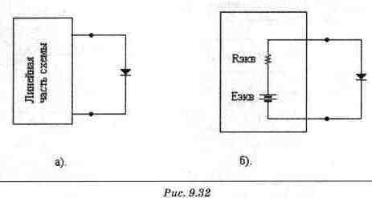
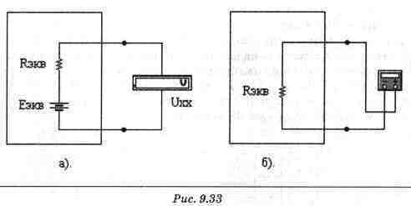
обратный ток равен нулю. Возможен и другой случай: ток диода, замененного эквивалентной схемой для обратного включения, оказался положительным. Это означает, что изначально было сделано неверное предположение об обратном включении диода. Необходимо заменить диод его эквивалентной схемой для прямого смещения и повторить расчет.
Задачи для самостоятельного исследования Схемы с одним диодом Каждая из представленных ниже задач (файлы с9_80... с9_87) содержит схему с одним диодом. ВАХ этого диода показана на рис. 9.34. Найти ток и напряжение диода графическим методом и проверить решение на Electronics Workbench. Аналогичные задачи с9_88...с9_111 имеются на прилагаемой к книге дискете. При отсутствии дискеты полный перечень задач, прилагаемых к книге, можно взять на сайте издательского дома "ДОДЭКА" (www.dodeca.ru).
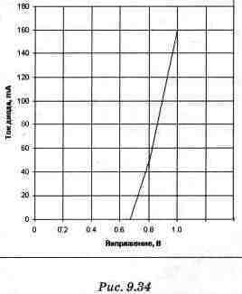

Задача № 7.
